对于需要和用人单位签订就业协议书的同学，完整的就业流程如下：

登录网签平台，在线申请就业协议书

↓

毕业生所在学院、学校审核

↓

毕业生自行下载打印就业协议书

↓

毕业生与用人单位签约并盖章

↓

申请人社部门就业接收函（可选项）

↓

将协议书和接收函上传网签平台

↓

用人单位和学生本人可根据需要自行备份纸质版协议书

**特别说明：**和往年不同的是，纸质协议书网上申请的过程中，院校审核通过后，在院校就业管理部门栏会自动加上“学校审核通过”字眼，如果不是用人单位有特别要求外，学院和学校无需再盖章。

**就业协议书网上申请**

**1 登录网签平台**

打开“浙江省大学生网上就业市场”（http://www.ejobmart.cn/）首页，点击右上角“登录”选项。

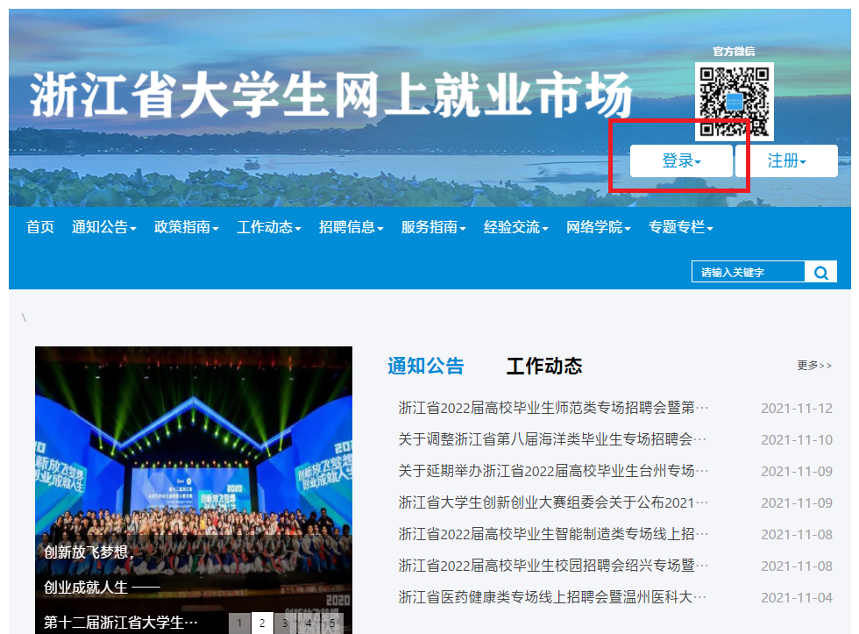

选择“（学生）网签平台入口”，使用学号登录，初始密码为身份证号码后8位。

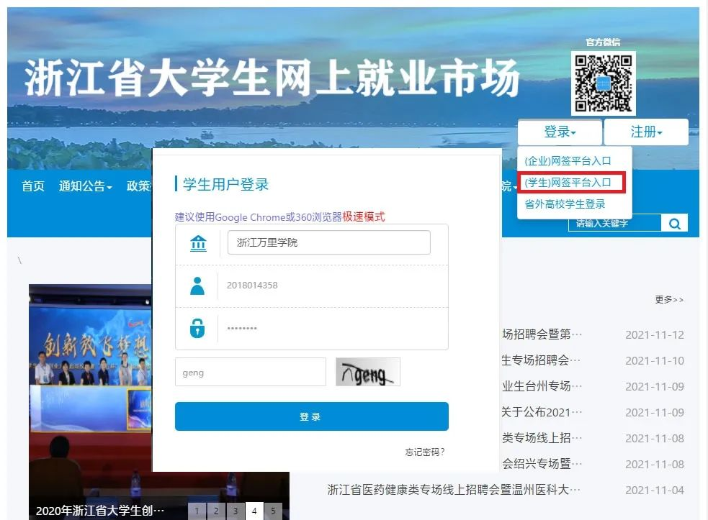

**2 确认生源信息**

进入系统后，必须首先进行生源信息确认。点击屏幕左侧的“生源自审”。  
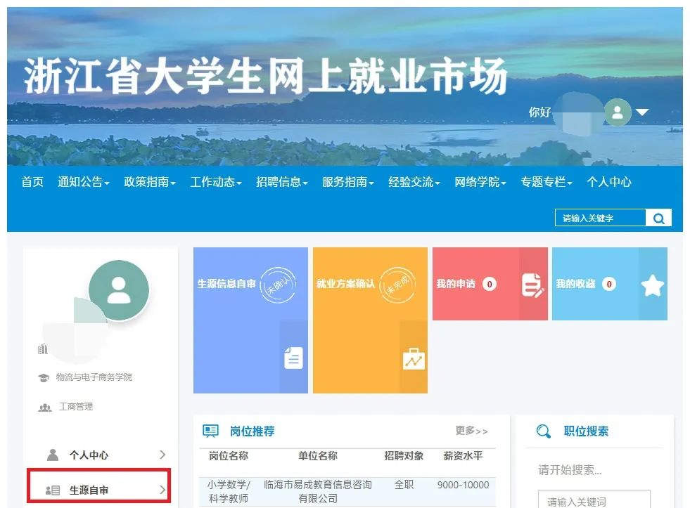

认真校对个人信息，如有错误可点击右下角的“申请修改”。如果错误的信息显示无法进行修改，请及时联系学院的就业辅导员。信息自审无误后，点击右下角“确认”键。  
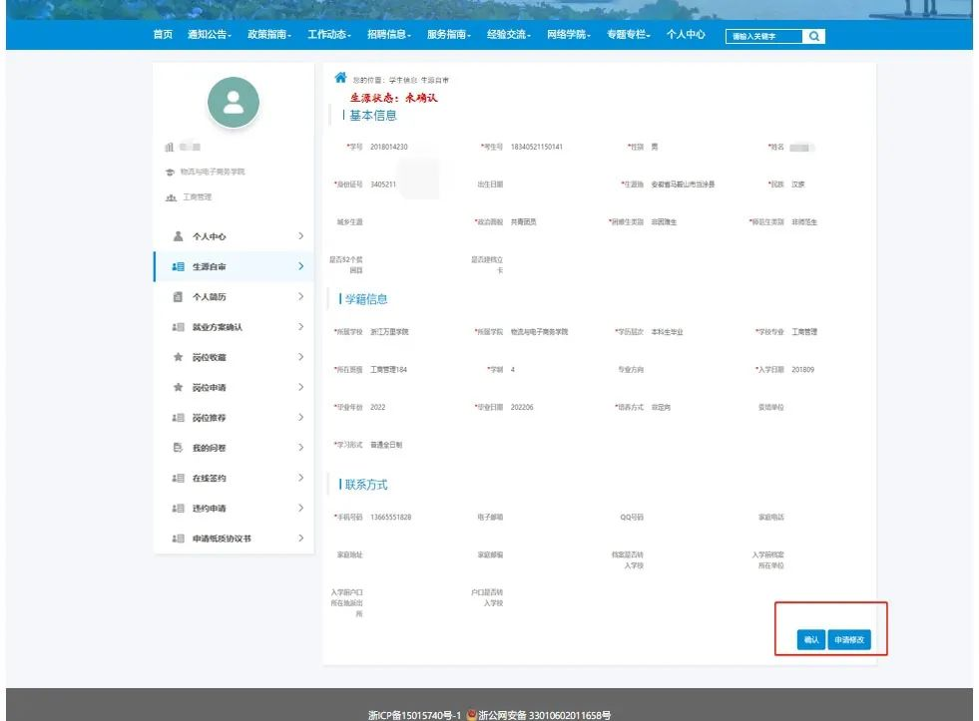

**3 申请就业协议书**

在系统左侧功能栏中，选择最后一栏“申请纸质协议书”，选择申请理由。此处有2个选项：

①已与用人单位达成意向，

②参加招聘招考。

**情况1：**与用人单位签约，则在“拟签约单位”一栏中输入用人单位全称，并按页面要求填写用人单位组织机构代码、所属行业等相关信息。“申请理由”可以写：已获得该单位offer，拟签约。

**注意：**如不知道单位组织机构代码，可登陆“天眼查”网站查询：www.tianyancha.com。

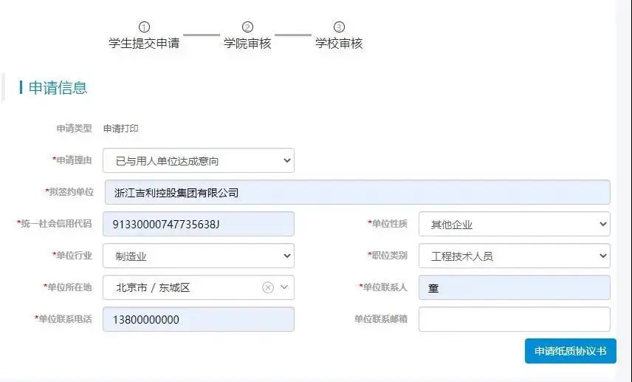

**情况2：**考公务员、事业单位需要出示协议书报名的同学。

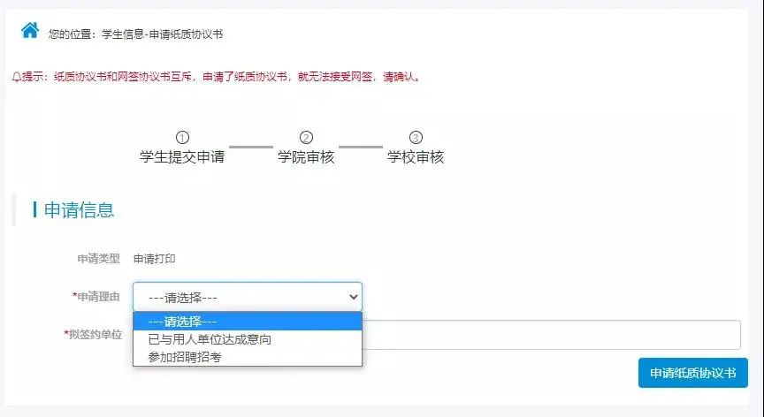  
  
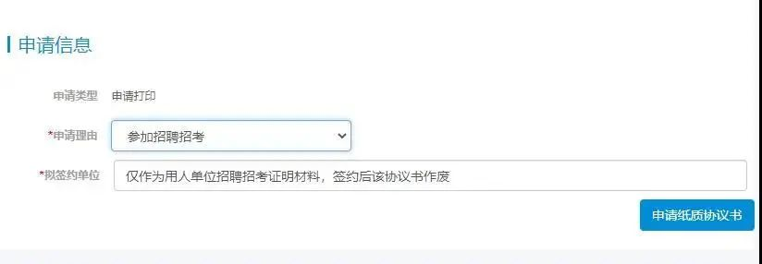

**4 下载就业协议书**

个人提交申请后，学院、学校会进行审核。

审核通过以后就可以在申请页面选择“下载纸质协议书”，保存到本地并打印。

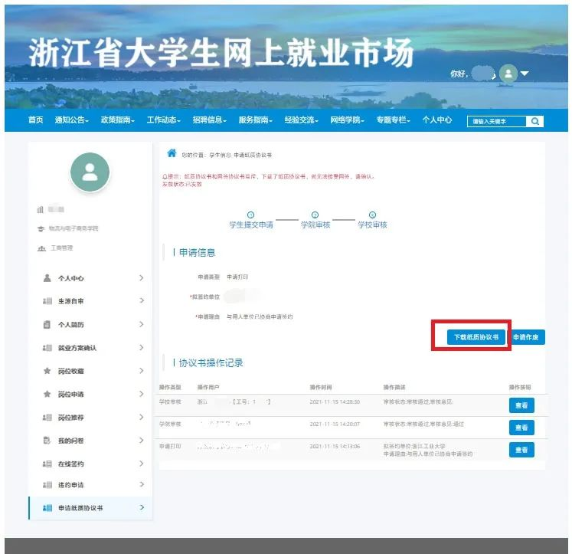  
  
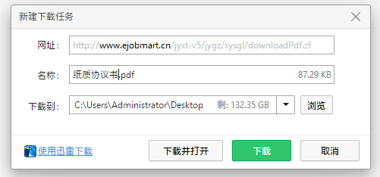

**5 下载就业协议书**

下载的协议书有2页，需正反面打印。打印后可完成剩下的就业手续办理。

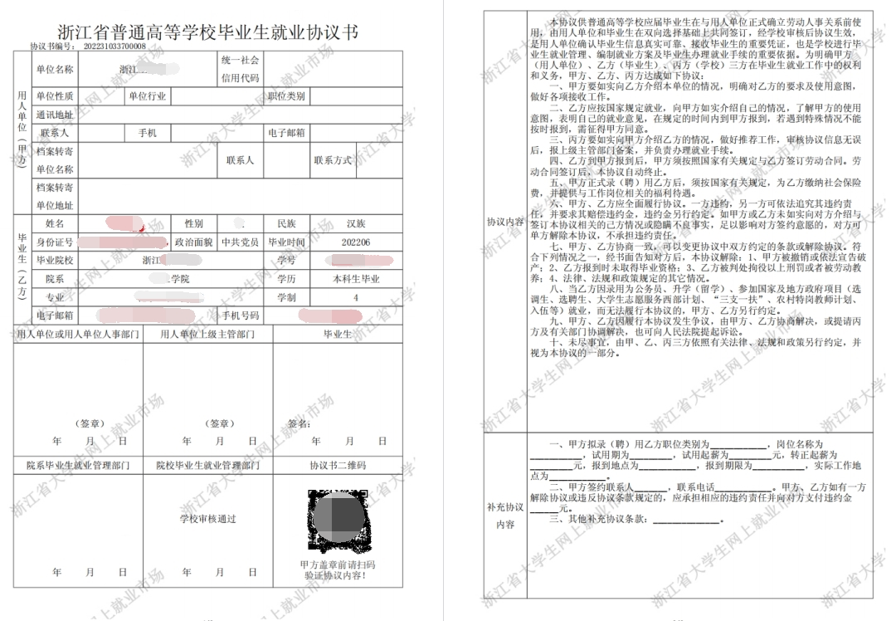

**浙江省内就业接收函网上申请**

在浙江省内就业（含签订就业协议、签订劳动合同）的同学，毕业后报到证派遣和个人档案寄送有两个选择：**就业地**或**生源地**。

和有人事档案管理权的公务员单位、国企、事业单位签约，报到证可直接派往就职单位。

去其他企业就业的同学，如向企业所属人才管理机构申请了就业接收函，毕业后报到证和个人档案将派往就业地人才市场；如仅签约（或劳动合同），没有申请接收函，则毕业后报到证和个人档案将派往生源地人才市场。

接下来介绍一下在浙江省内就业如何申请接收函。

实名注册登录浙江政务服务网首页www.zjzwfw.gov.cn，搜索“高等学校等毕业生接收手续办理”业务。

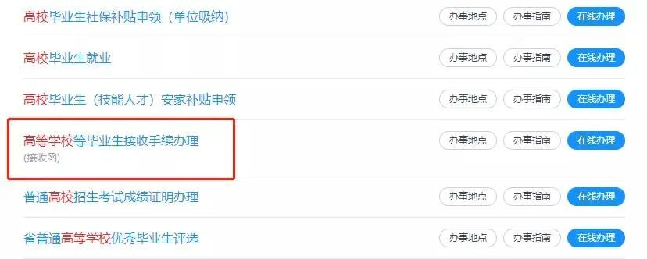

点击“业务办理”，根据实际情况，选择“签订就业协议书”或者“签订劳动合同”。

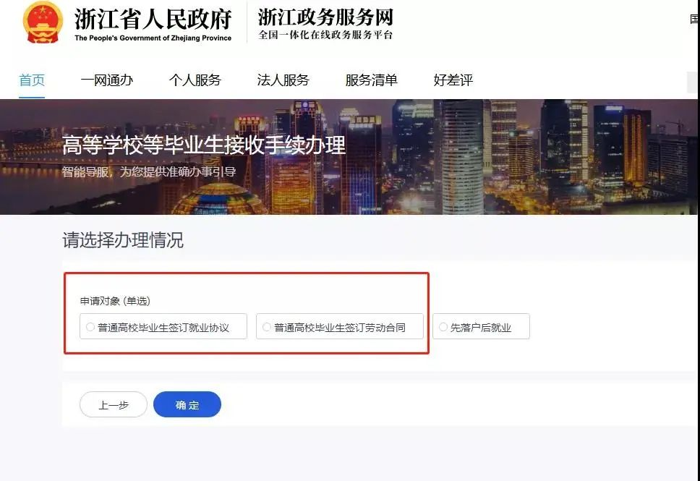

根据页面提示，输入用人单位组织机构代码，系统会自动匹配单位名称及所属人才管理机构，确认无误后，可选择“自行下载”接收函。

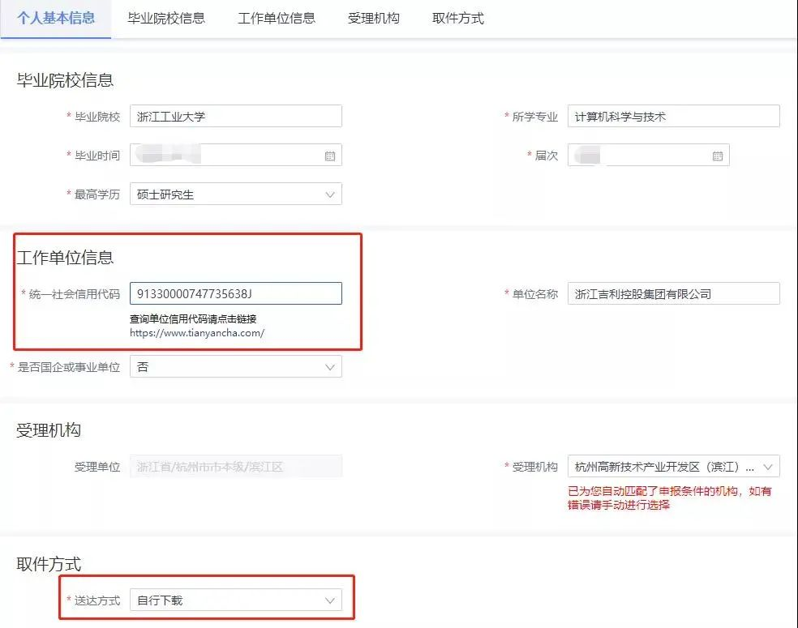

  点击“下一步”，上传用人单位已经盖章过的就业协议书或者劳动合同，提交审核。

  待人社部门审核通过后就能下载到接收函了。

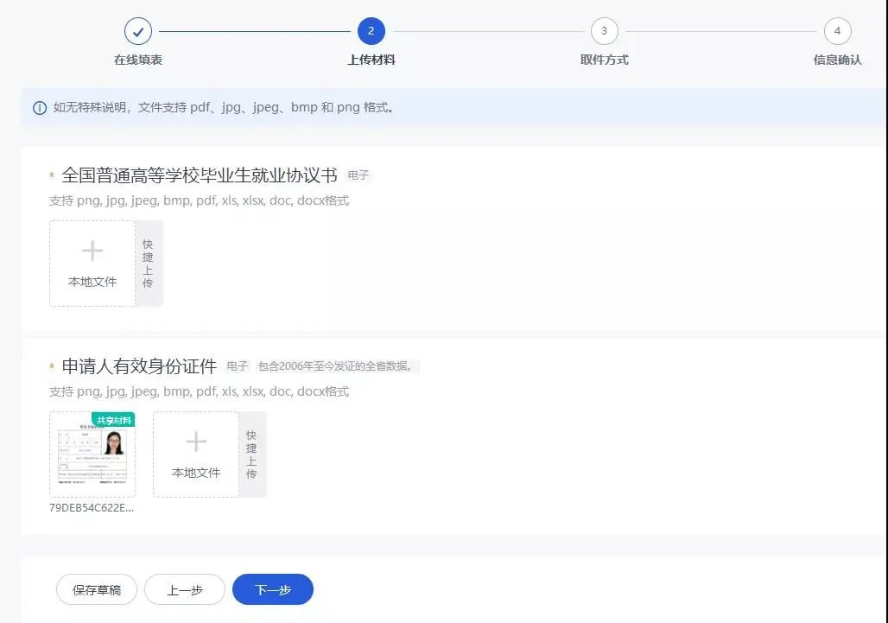

**签约后系统登记**

完成与用人单位签约的同学，需要再次登录浙江省大学生网上就业市场网签平台完成最后的登记手续。

**1 登录网签平台**

进入系统后，在“纸质协议书签约登记”功能栏下，选择“登记”。

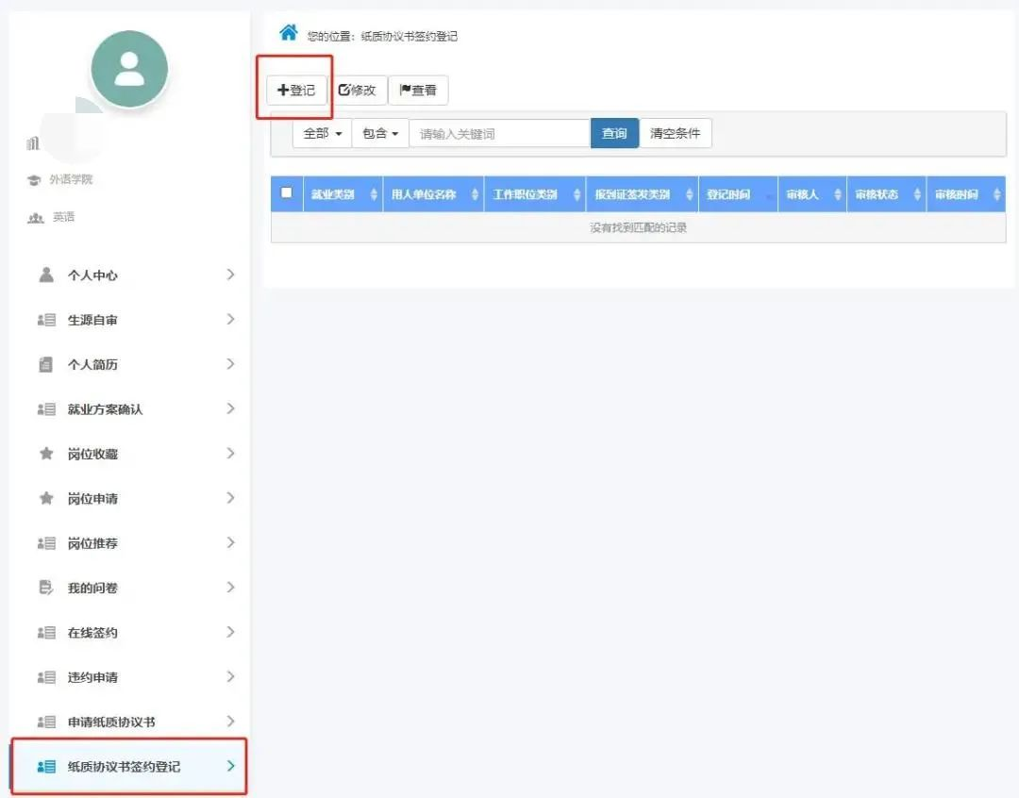

**2 登记就业信息**

核对用人单位基本信息、并根据是否有接收函，在“报到证签发类别”中选择“去就业地报到”（有接收函），或“回生源地报到”（无接收函）。

上传用人单位盖章过的就业协议书、接收函，点击提交待校方审核。

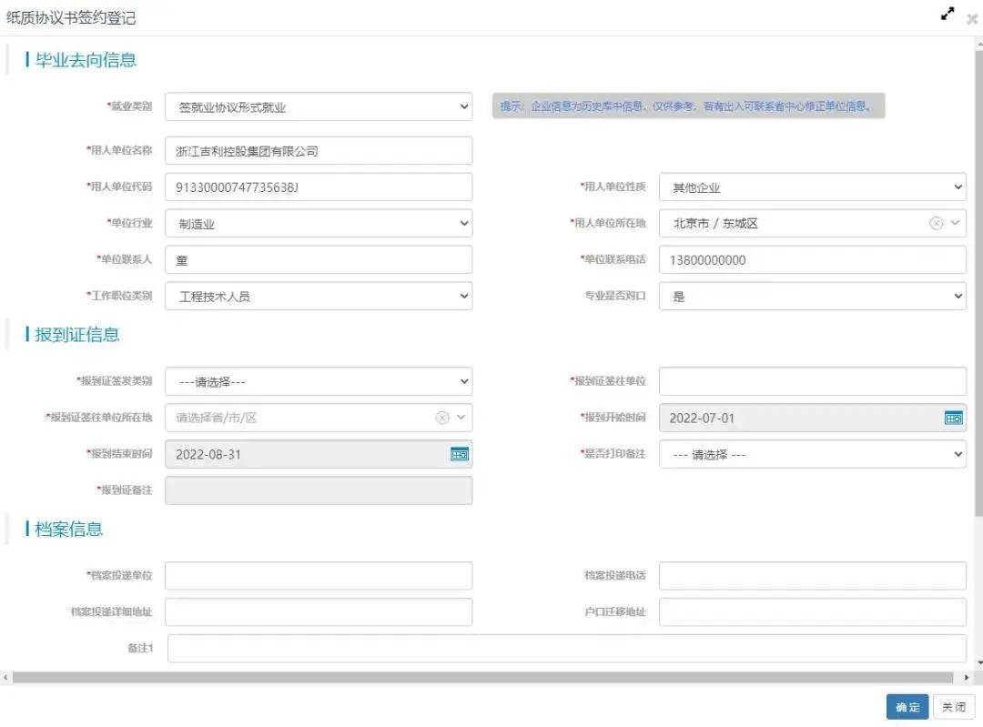  
  
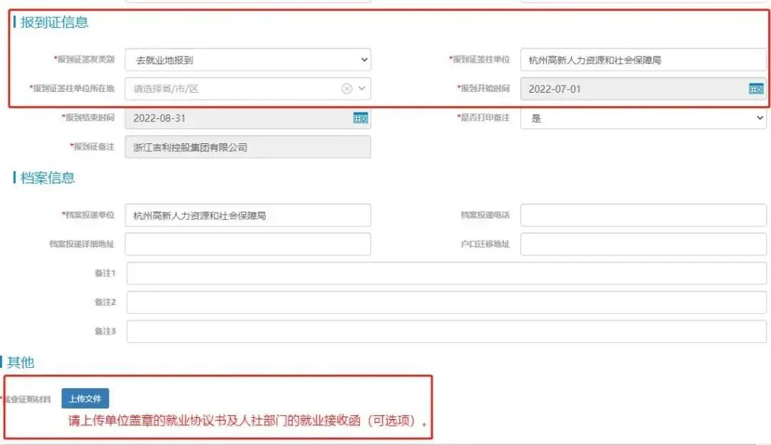

**3 完成登记**

待学院、学校审核通过，完整的签订就业协议书就业的流程就完成啦！恭喜你成为职场新人！

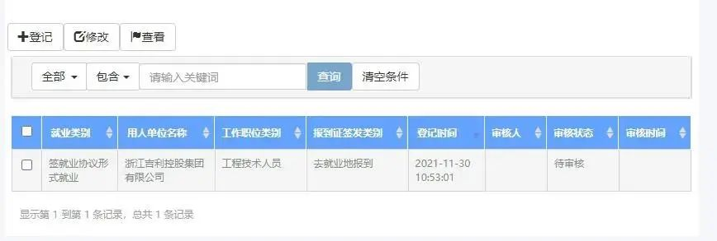

**解约手续办理**

部分已经签约的同学如果有了更加心仪的单位，还会涉及与原单位的违约流程。注意，只有与原单位违约流程审核完成后，才能申请到新的三方哦！具体流程如下：

①登录网签平台；

②申请原纸质协议书“作废”；

③提交证明材料；

④审核通过后可重新申请新的协议书。

**1 提交解约申请**

  进入系统后，在“申请纸质协议书”功能栏下，选择“申请作废”

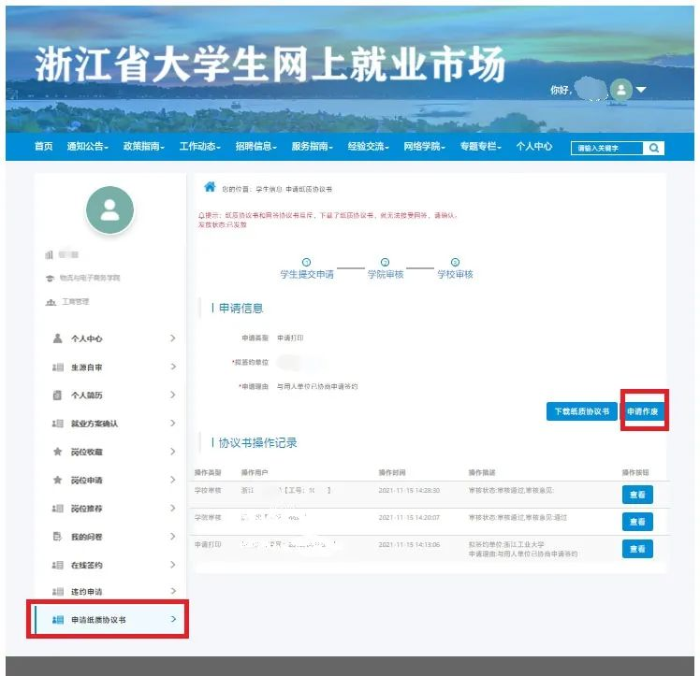

填写申请理由，并上传证明材料。请注意：

上传的证明材料要求为大小500K以下的JPG图片；

上传的材料包括：

（1）原单位同意解除协议的证明材料（加盖原单位公章），

（2）新单位录用证明材料。

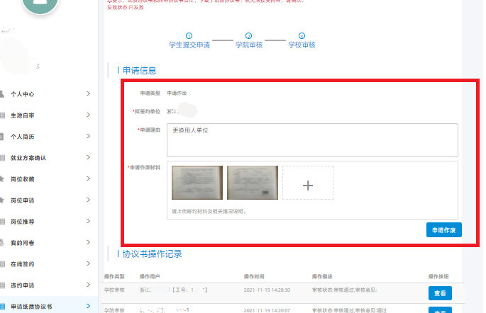

**2 审核通过可重新申请新协议**

个人解约申请提交后，学院、学校审批通过，可申请新的协议书。

**注意：**每一位同学仅能办理1次作废手续，所以在签约过程中请三思后行，诚信签约。

